**Математический турнир.**

**Внеклассное занятие по математике для учащихся 3 – 4 классов.**

**Цели:**

развивать интерес детей к математике,

развивать математические способности младших школьников,

формировать умение использовать знания в нестандартной ситуации,

формировать товарищеское доброжелательное отношение к членам команды и соперникам,

учить толерантности,

развивать чувства сопереживания и радости результатам труда.

**Ход занятия.**

Игра со зрителями:

- Ребята я вам сейчас докажу, что вы не умеете считать до десяти. Итак, слушайте внимательно. Однажды я ехала на автобусе и решила посчитать пассажиров, их было 5, на первой остановке вошло еще 3, на следующей остановке вышли 2, а зашли 3, на следующей остановке вышли 4, и никто не вошел, а потом на остановке гражданин один вошел с целой кучею обновок. Сколько было остановок? 4 (Ребята чаще всего считают пассажиров)

(класс делится по колонкам на 3 команды, каждой команде даётся название)

1 тур – Разминка

- Предлагаю вам ряд вопросов на быстроту ответа. В этих задачах простота и ясность.

Вопросы 1 команде:

1)Шла старуха в Москву, а навстречу ей три старика. Сколько человек шло в Москву? (1 старуха).

2)Может ли при делении получиться ноль? (Да)

3)Сколько раз в году встаёт солнце? (365)

4)У прямоугольника отрезали один угол. Сколько углов осталось? (5)

5)Две сардельки варятся 6 минут. Сколько времени будут вариться восемь таких сарделек? (6 мин.)

6)Какое число надо уменьшить в 6 раз, чтобы получить 6? (36)

Вопросы 2 команде:

1)Бежала тройка лошадей. Каждая пробежала 5 км. Сколько км проехал ямщик? (5 км.)

2)Может ли при умножении получиться ноль (Да)

3)Назовите самое маленькое двузначное число. (10)

4)На двух руках 10 пальцев. Сколько пальцев на 10 руках? (50)

5)Когда гусь стоит на двух ногах, то весит 4 кг. Сколько будет весить гусь, когда встанет на одну ногу?

6)У одного мужчины спросили, сколько у него детей: “У меня 4 сына и у каждого из них есть родная сестра” Сколько детей? (5)

Вопросы 3 команде:

1)На дереве сидело 6 птиц. Охотник выстрелил и сбил одну птицу. Сколько птиц осталось на дереве? (Ни одной)

2) У трех сестер по одному брату. Сколько детей в семье? (4)

3)Может ли быть в треугольнике два тупых угла? (Нет)

4)Петух весит на одной ноге 5 кг 500 г. Сколько весит петух на двух ногах? (5 кг 500 г.)

5)Четверо играли в домино 20 мин. По сколько минут играл каждый? (20 мин)

6)Какое число надо увеличить в 15 раз, чтобы получить 15? (1)

*Игра со зрителями:*

*В комнате четыре угла. В каждом углу сидит кошка. Напротив каждой кошки по три кошки. Сколько всего кошек в комнате?*

*В семье 7 братьев, у каждого по одной сестре. Сколько детей в семье?*

*В каком слове 100 согласных? (стог – 100г; стол; стон;стоп;)*

*В каком слове 40 гласных? (сорока – 40а)*

2 тур – Цифра верная нужна!

Часто знает и дошкольник,

Что такое треугольник.

А уж вам то, как не знать.

Но совсем другое дело,

Быстро, точно и умело

Треугольники считать.

Например, в фигуре этой,

Сколько разных рассмотри.

Всё внимательно исследуй

И по краю и внутри.

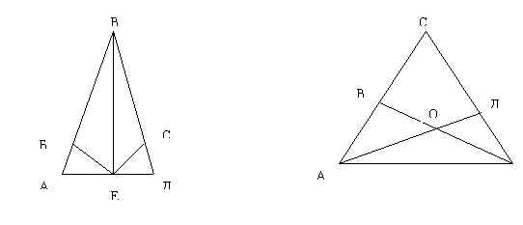

7 треугольников 8 треугольников

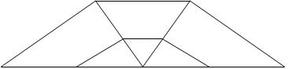

6 треугольников

3 тур - Эрудит

Бревно распилили на 4 части, расходуя каждый раз на отпиливание одной части 2 мин. За сколько минут было распилено бревно? (6мин)

Весной одна команда измерила участок и поставила 7 колышков через 2 м. Другая команда, измеряя свой участок, поставила 13 колышков через 1 м. У кого участок длиннее? (одинаковые по 12 м)

Назови пять дней недели, не пользуясь указанием чисел, месяца и не называя дней недели. (Позавчера, вчера, сегод­ня, завтра, послезавтра.)

4 тур – На фигуры посмотри… (конкурс для капитанов)

Посмотрите в течение 10 секунд на нарисованные фигуры, запомните их порядок и у себя на листе воспроизведите эти фигуры (за каждую, правильно изображенную фигуру 1балл).

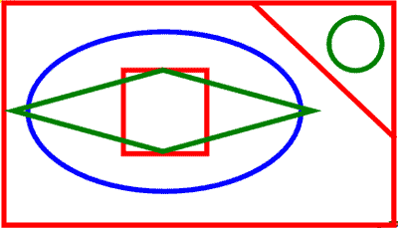

*Конкурс для болельщиков. Задачи Г. Остера.*

Если тихонько подкрасться к дедушке и папе сзади и внезапно крикнуть: «Ура!», папа подскочит на 18 см. Дедушка только на 5 см. На сколько см выше подскочит папа, услышавший внезапное «Ура!»?

Воспитывая своего сына двоечника, папа изнашивает в год 2 брючных ремня. Сколько ремней износил папа за все 11 лет учебы, если известно, что в пятом классе его сын дважды оставался на второй год?

Коля свой дневник с двойками закопал на глубину 5 метров, а Толя закопал свой дневник на глубину 12 метров. На сколько метров глубже закопал свой дневник с двойками Толя?

Папа, мама и старшие сёстры ужинают, а младший сидит под столом и пилит ножку стола со скоростью 3 см в мин. Через сколько минут закончится ужин, если толщина ножки стола 9 см?

После того, как Саша Чернов, убирая свою комнату, вымел из неё 12 кг мусора, за веник взялась мама и вымела из этой же комнаты в 2 раза больше мусора. Сколько всего мусора было выметено из комнаты?

Мама завела себе несколько кактусов. Когда трёхлетняя Маша папиной бритвой старательно побрила половину маминых кактусов, у мамы осталось ещё 12 колючих кактусов. Сколько небритых кактусов осталось?

Коля и Толя разделили яблоко пополам и увидели, что вместе с ними это яблоко собираются есть ещё два червяка. Толя отделил от своей части яблока половину и уступил её червяку. То же самое сделал Коля. Какую часть яблока получил каждый червяк?

5 тур – Кроссворд

1. Линия, которую нельзя свернуть.

2. Оценка плохого ученика.

3. Часть прямой, но не луч.

4. Ребус: в букве О число 7.

5. Единица измерения длины.

6. Прямоугольник, у которого все стороны равны.

7. В треугольнике их ….

8. Инструмент для измерения длины.

9. Форма Солнца, часов …. (не окружность, а …)

10. Результат сложения.

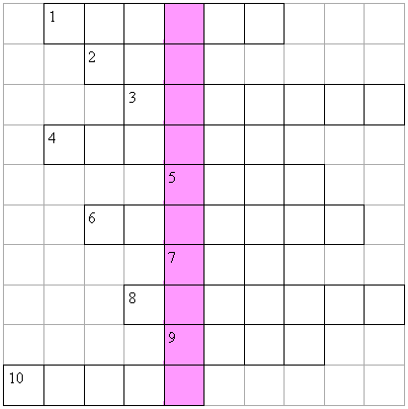

**2)** Определите, который час показывают часы.

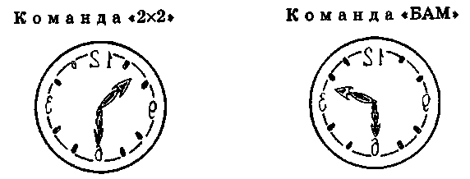

*Часы показывают* ***10*** *ч 30 мин. Часы показывают 14 ч 30 мин.*

Королева: Буратино, это не просто кости, это бивни мамонта, а на них задания: Надо дописать два недостающих числа, следуя приведенным примерам.

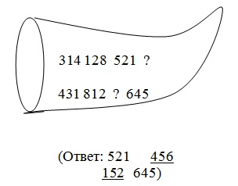

Подведение итогов турнира, награждение победителей

Вот закончилась игра

Результат узнать пора.

Кто же лучше всех трудился

И в турнире отличился?

Игра со зрителями: (шутка)

- Я докажу, что в течение целого года вам почти некогда учиться в школе. В году 365 дней. Из них 52 воскресенья и, по крайне мере, 10 других дней отдыха, поэтому отпадает 62 дня. Летние и зимние каникулы продолжаются не менее 100 дней. Следовательно, уже 162 дня. Ночью в школу не ходят, а ночи составляют половину года, следовательно, ещё 182 дня отпадает. Остаётся 20 дней, но ведь не весь день продолжаются занятия в школе, а не более четверти дня, поэтому ещё 15 дней отпадает. Остаётся всего-навсего 5 дней. Многому ли тут можно выучиться?

Награждение участников команды, победившей в турнире и самых активных зрителей.



















1. Линия, которую нельзя свернуть.

2. Оценка плохого ученика.

3. Часть прямой, но не луч.

4. Ребус: в букве О число 7.

5. Единица измерения длины.

6. Прямоугольник, у которого все стороны равны.

7. В треугольнике их ….

8. Инструмент для измерения длины.

9. Форма Солнца, часов …. (не окружность, а …)

10. Результат сложения.

